**2022年重庆市普通高中学业水平选择性考试**

**化学**

**可能用到的相对原子质量：H-1 C-12 N-14 O-16 Na-23 Cl-35.5 Ti-48 Co-59 Sn-119 I-127 Pb-207**

**一、选择题：本题共14小题，每小题3分，共42分。在每小题给出的四个选项中，只有一项是符合题目要求的。**

1. “逐梦苍穹之上，拥抱星辰大海”，航天科技的发展与化学密切相关。下列选项正确的是

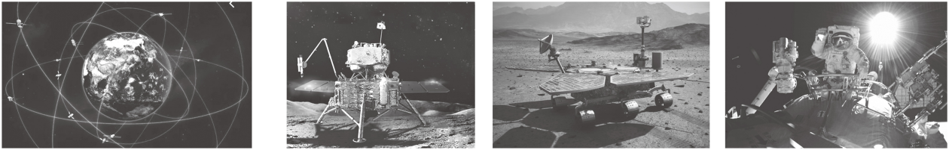

A. “北斗三号”导航卫星搭载计时铷原子钟，铷是第ⅠA族元素

B. “嫦娥五号”探测器配置砷化镓太阳能电池，太阳能电池将化学能直接转化为电能

C. “祝融号”火星车利用正十一烷储能，正十一烷属于不饱和烃

D. “神舟十三号”航天员使用塑料航天面窗，塑料属于无机非金属材料

【答案】A

【解析】

【详解】A．铷是碱金属，位于第ⅠA族，故A正确；

B．太阳能电池是将太阳能转化为电能，故B错误；

C．正十一烷属于饱和烃，故C错误；

D．塑料属于有机合成材料，故D错误；

故选A。

2. BCl3水解反应方程式为：BCl3+3H2O=B(OH)3+3HCl，下列说法错误的是

A. Cl的原子结构示意图为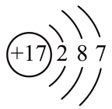 B. H2O的空间填充模型为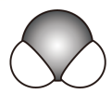

C. BCl3的电子式为：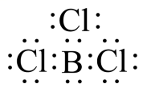 D. B(OH)3的结构简式为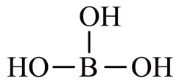

【答案】C

【解析】

【详解】A．Cl为荷电核数为17，原子结构示意图为 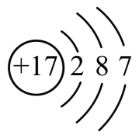，A项正确；

B．分子为V形结构，且O原子的半径比H原子的半径大，B项正确；

C．是缺电子化合物，B提供3个电子，与3个Cl分别共用1对电子，电子式应为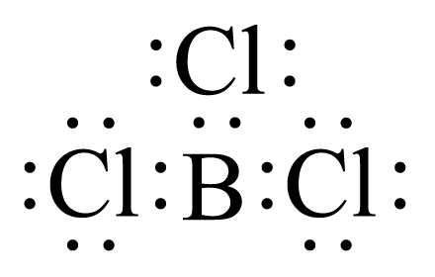，C项错误；

D．的结构简式为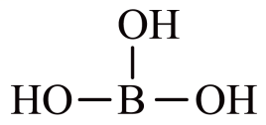，D项正确；

答案选C。

3. 下列叙述正确的是

A. Cl2和Br2分别与Fe2+反应得到Cl-和Br-

B. Na和Li分别在O2中燃烧得到Na2O和Li2O

C. 1molSO3与1molNO2分别通入1L水中可产生相同浓度的H2SO4和HNO3

D. 0.1mol•L-1醋酸和0.1mol•L-1硼酸分别加入适量Na2CO3中均可得到CO2和H2O

【答案】A

【解析】

【详解】A．氯气和溴的氧化性都强于铁离子，都能与亚铁离子反应生成氯离子和溴离子，故A正确；

B．钠在氧气中燃烧生成过氧化钠，故B错误；

C．无法确定1molSO3与1molNO2分别通入1L水中所得溶液的体积，无法计算和比较所得H2SO4和HNO3的浓度大小，故C错误；

D．硼酸的酸性弱于碳酸，不能与碳酸钠溶液反应生成二氧化碳气体，故D错误；

故选A。

4. 下列操作中，不会影响溶液中K+、Al3+、Fe3+、Ba2+、Cl-、NO等离子大量共存的是

A. 加入ZnSO4 B. 加入Fe粉 C. 通入NH3 D. 通入CO2

【答案】D

【解析】

【详解】A．向溶液中加入硫酸锌溶液，硫酸根离子会与溶液中的钡离子反应，会影响溶液中离子的大量共存，故A不符合题意；

B．向溶液中加入铁粉，铁离子会与铁反应生成亚铁离子，会影响溶液中离子的大量共存，故B不符合题意；

C．向溶液中通入氨气，铝离子、铁离子会与氨水反应生成氢氧化铝、氢氧化铁沉淀，会影响溶液中离子的大量共存，故C不符合题意；

D．向溶液中通入二氧化碳，二氧化碳与溶液中离子不发生任何反应，不会影响溶液中离子的大量共存，故D符合题意；

故选D。

5. 工业上用N2和H2合成NH3，*N*A代表阿伏加德罗常数的值，下列说法正确的是

A. 消耗14gN2生成NH3分子数为2 *N*A

B. 消耗1molH2，生成N－H键数为2 *N*A

C. 生成标准状况下22.4LNH3，电子转移数为2 *N*A

D. 氧化1molNH3生成NO，需O2分子数为2 *N*A

【答案】B

【解析】

【详解】A．由方程式可知，消耗14g氮气生成氨气的分子数为×2×*N*Amol—1=*N*A，故A错误；

B．由方程式可知，消耗1mol氢气生成N－H键数为1mol××3×*N*Amol—1=2*N*A，故B正确；

C．由方程式可知，生成标准状况下22.4L氨气，反应电子转移数为×3×*N*Amol—1=3*N*A，故C错误；

D．由得失电子数目守恒可知，1mol氨气与氧气反应生成一氧化氮，需氧气分子数为1mol××*N*Amol—1=1.25*N*A，故D错误；

故选B。

6. 关于M的说法正确的是

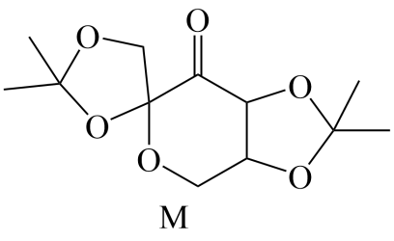

A. 分子式为C12O16O6 B. 含三个手性碳原子

C. 所有氧原子共平面 D. 与(CH3)2C=O互为同系物

【答案】B

【解析】

【详解】A．由题干M的结构简式可知，其分子式为C12O18O6，A错误；

B．同时连有4个互不相同的原子或原子团的碳原子为手性碳原子，故M中含三个手性碳原子，如图所示：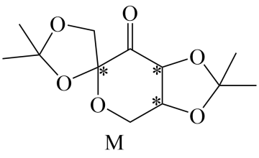，B正确；

C．由题干M的结构简式可知，形成醚键的O原子的碳原子均采用sp3杂化，故不可能所有氧原子共平面，C错误；

D．同系物是指结构相似(官能团的种类和数目分别相同)，组成上相差一个或若干个CH2原子团的物质，故M与(CH3)2C=O不互为同系物，D错误；

故答案为：B。

7. 下列实验装置(夹持装置略)及操作正确的是

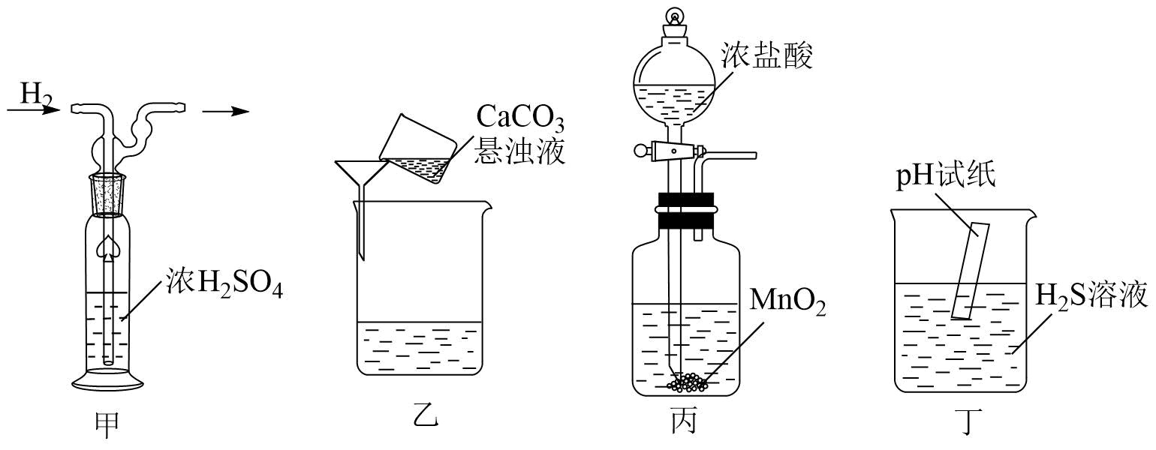

A. 装置甲气体干燥 B. 装置乙固液分离 C. 装置丙Cl2制备 D. 装置丁pH测试

【答案】A

【解析】

【详解】A．由图可知，装置甲可用于干燥反应生成的氢气，故A正确；

B．由图可知，装置乙固液分离的过滤操作中缺少玻璃棒引流，故B错误；

C．二氧化锰与浓盐酸共热反应制备氯气，由图可知，装置丙中缺少酒精灯加热，不能用于制备氯气，故C错误；

D．测定溶液pH时，应将溶液滴在pH试纸中央，不能插入溶液中，则装置丁不能用于pH测试，故D错误；

故选A。

8. PEEK是一种特种高分子材料，可由X和Y在一定条件下反应制得，相应结构简式如图。下列说法正确的是

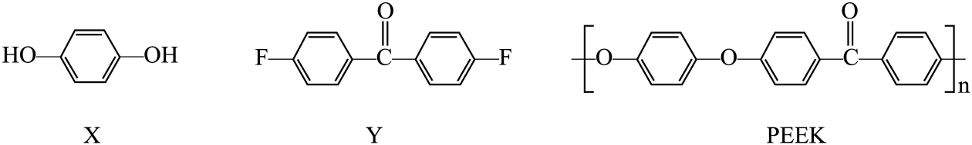

A. PEEK是纯净物 B. X与Y经加聚反应制得PEEK

C. X苯环上H被Br所取代，一溴代物只有一种 D. 1molY与H2发生加成反应，最多消耗6molH2

【答案】C

【解析】

【详解】A．PEEK是聚合物，属于混合物，故A错误；

B．由X、Y和PEEK的结构简式可知，X和Y发生连续的取代反应得到PEEK，即X与Y经缩聚反应制得PEEK，故B错误；

C．X是对称的结构，苯环上有1种环境的H原子，苯环上H被Br所取代，一溴代物只有一种，故C正确；

D．Y中苯环和羰基都可以和H2发生加成反应，1mol Y与H2发生加成反应，最多消耗7mol H2，故D错误；

故选C。

9. 下列实验操作及现象与对应结论不匹配的是

|  |  |  |
| --- | --- | --- |
| 选项 | 实验操作及现象 | 结论 |
| A | 将Na2S2O3溶液和稀H2SO4混合，得到沉淀，且生成的气体可使品红溶液褪色 | Na2S2O3既体现还原性又体现氧化性 |
| B | 将Zn(OH)2固体粉末加入过量NaOH溶液中，充分搅拌，溶解得到无色溶液 | Zn(OH)2既体现碱性又体现酸性 |
| C | 将TiCl4液体和FeCl3固体分别暴露在潮湿空气中，只有前者会冒“白烟” | 水解性：TiCl4＞FeCl3 |
| D | 将红色固体CrO3加热，得到绿色固体Cr2O3，且生成的气体可以使带火星的木条复燃 | 热稳定性：CrO3＜Cr2O3 |

A. A B. B C. C D. D

【答案】B

【解析】

详解】A．将Na2S2O3溶液和稀H2SO4混合，生成S单质和SO2，S元素化合价既上升又下降，Na2S2O3既体现还原性又体现氧化性，故A正确；

B．将Zn(OH)2固体粉末加入过量NaOH溶液中，充分搅拌，溶解得到无色溶液，说明Zn(OH)2能够和碱反应，体现酸性，不能得出其具有碱性的结论，故B错误；

C．将TiCl4液体和FeCl3固体分别暴露潮湿空气中，只有前者会冒“白烟”，说明TiCl4+3H2O═H2TiO3+4HCl，产生大量HCl，说明水解性：TiCl4＞FeCl3，故C正确；

D．将红色固体CrO3加热，得到绿色固体Cr2O3，且生成的气体可以使带火星的木条复燃，说明该过程中产生了氧气，则CrO3不稳定，故D正确；

故选B。

10. R、X、Y、Z均为短周期主族元素，Y与Z同主族且Z的原子序数大于Y。R和X的原子获得1个电子均可形成稀有气体原子的电子层结构，R的最高化合价为+1。1mol化合物RZY3X含58mol电子。下列说法正确的是

A. R与X形成的化合物水溶液呈碱性 B. X是四种元素中原子半径最大的

C. Y单质的氧化性比Z单质的弱 D. Z的原子最外层电子数为6

【答案】D

【解析】

【分析】由题干信息可知，R、X、Y、Z均为短周期主族元素，Y与Z同主族且Z的原子序数大于Y，R和X的原子获得1个电子均可形成稀有气体原子的电子层结构，R的最高化合价为+1，则R为H，X为Cl或F；1mol化合物RZY3X含58mol电子，设Y的原子序数为a，则Z的原子序数为a+8；若X为F，则有1+9+a+8+3a=58，解得a=10，则Y为Ne，不符合题意；若X为Cl，则有1+17+a+8+3a=58，解得a=8，则Y为O，Z为S；故R为H、X为Cl、Y为O、Z为S，据此分析解题。

【详解】A．由分析可知，R为H、X为Cl，故R与X形成的化合物即HCl水溶液呈酸性，A错误；

B．由分析可知，R为H、X为Cl、Y为O、Z为S，故S是四种元素中原子半径最大的，B错误；

C．由分析可知，Y为O、Z为S，由于O的非金属性比S强，故O2的氧化性比S强，C错误；

D．由分析可知，Z为S，是16号元素，S原子最外层电子数为6，D正确；

故答案为：D。

11. 某小组模拟成垢－除垢过程如图。

100mL0.1mol•L-1CaCl2水溶液……

忽略体积变化，且步骤②中反应完全。下列说法正确的是

A. 经过步骤①，溶液中c(Ca2+)+c(Na+)=c(Cl-)

B. 经过步骤②，溶液中c(Na+)=4c(SO)

C. 经过步骤②，溶液中c(Cl-)=c(CO)+c(HCO)+c(H2CO3)

D. 经过步骤③，溶液中c(CH3COOH)+c(CH3COO-)=c(Cl-)

【答案】D

【解析】

【详解】A．经过步骤①，100mL0.1mol•L-1CaCl2水溶液和0.01molNa2SO4反应方程式为CaCl2+ Na2SO4=2NaCl+CaSO4↓，生成0.02mol NaCl和0.01molCaSO4，CaSO4微溶，则溶液中含有SO和Ca2+，则c(Ca2+)+c(Na+)>c(Cl-)，故A错误；

B．步骤②中，CaSO4(s)+Na2CO3(aq)=CaCO3↓+NaSO4(aq)，步骤②中反应完全，则反应后的溶质为0.01mol NaSO4、0.01mol Na2CO3和0.02molNaCl，则c(Na+)=6c(SO)，故B错误；

C．经过步骤②，反应后的溶质为0.01mol NaSO4、0.01mol Na2CO3和0.02molNaCl，存在物料守恒：c(Cl-)=2c(CO)+2c(HCO)+2c(H2CO3)，故C错误；

D．步骤③中，CaCO3+2CH3COOH=Ca(CH3COO)2+H2O+CO2↑，反应后的溶液中含有0.02molNaCl、0.01mol Ca(CH3COO)2，则c(CH3COOH)+c(CH3COO-)=c(Cl-)，故D正确；

故选D。

12. 硝酮是重要有机合成中间体，可采用“成对间接电氧化”法合成。电解槽中水溶液的主要成分及反应过程如图所示。

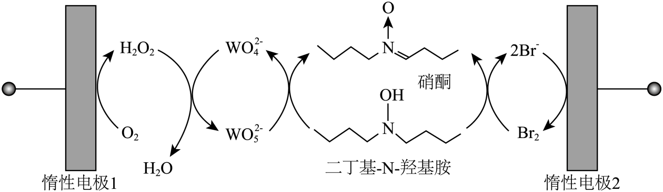

下列说法错误的是

A. 惰性电极2为阳极 B. 反应前后WO/WO数量不变

C. 消耗1mol氧气，可得到1mol硝酮 D. 外电路通过1mol电子，可得到1mol水

【答案】C

【解析】

【详解】A．惰性电极2，Br-被氧化为Br2，惰性电极2为阳极，故A正确；

B．WO/WO循环反应，反应前后WO/WO数量不变，故B正确；

C．总反应为氧气把二丁基-N-羟基胺氧化为硝酮，1mol二丁基-N-羟基胺失去2molH原子生成1mol硝酮，氧气最终生成水，根据氧原子守恒，消耗1mol氧气，可得到2mol硝酮，故C错误；

D．外电路通过1mol电子，生成0.5molH2O2，H2O2最终生成水，根据氧原子守恒，可得到1mol水，故D正确；

选C

13. “千畦细浪舞晴空”，氮肥保障了现代农业的丰收。为探究(NH4)2SO4的离子键强弱，设计如图所示的循环过程，可得△H4/(kJ•mol-1)为

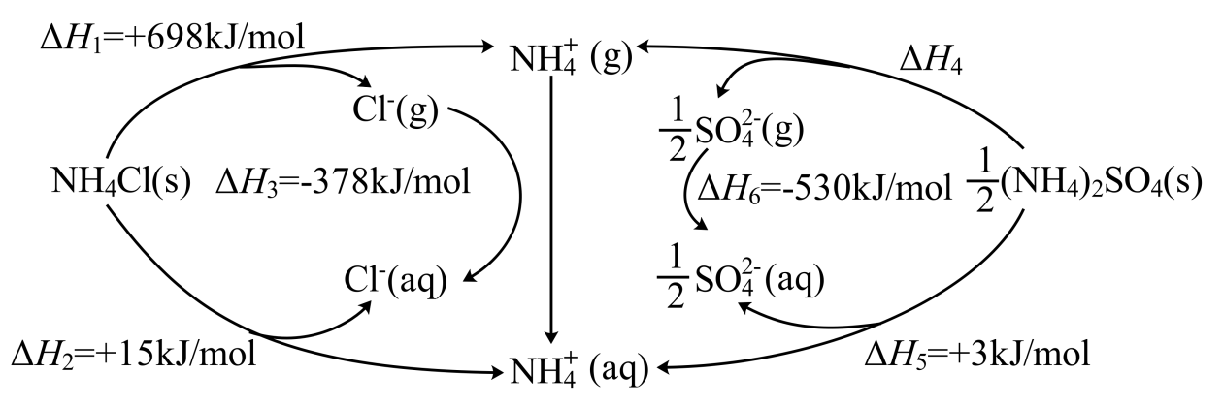

A. +533 B. +686 C. +838 D. +1143

【答案】C

【解析】

【详解】①；

②；

③；

④；

⑤；

⑥；则⑤+①-⑥-②+③得④，得到+838 kJ•mol-1，所以A B D错误， C正确，

故选C。

14. 两种酸式碳酸盐分解反应如下。某温度平衡时总压强分别为p1和p2。

反应1：NH4HCO3(s)NH3(g)+H2O(g)+CO2(g) p1=3.6×104Pa

反应2：2NaHCO3(s)Na2CO3(s)+H2O(g)+CO2(g) p2=4×103Pa

该温度下，刚性密闭容器中放入NH4HCO3和Na2CO3固体，平衡后以上3种固体均大量存在。下列说法错误的是

A. 反应2的平衡常数为4×106Pa2 B. 通入NH3，再次平衡后，总压强增大

C. 平衡后总压强为4.36×105Pa D. 缩小体积，再次平衡后总压强不变

【答案】B

【解析】

【详解】A．反应2的平衡常数为，A正确；

B．刚性密闭容器，温度不变平衡常数不变，再次达平衡后，容器内各气体分压不变，总压强不变，B错误；

C．， ，，，所以总压强为：，C正确；

D．达平衡后，缩小体积，平衡逆向移动，温度不变，平衡常数不变，再次平衡后总压强不变，D正确；

故选B。

**二、非选择题：本题共5小题，共58分。包括必考题和选考题两部分。第15~17题为必考题，每个试题考生都必须作答。第18~19题为选考题，考生根据要求作答。**

**(一)必考题：包括3题，共43分。**

15. 电子印制工业产生的某退锡废液含硝酸、锡化合物及少量Fe3+和Cu2+等，对其处理的流程如图。

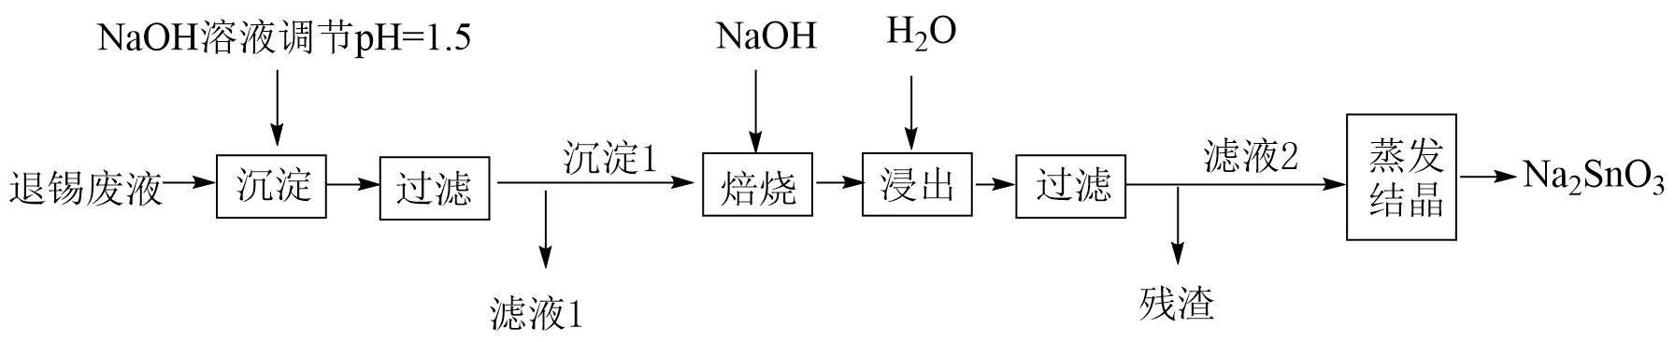

Sn与Si同族，25℃时相关的溶度积见表。

|  |  |  |  |
| --- | --- | --- | --- |
| 化学式 | Sn(OH)4(或SnO2·2H2O) | Fe(OH)3 | Cu(OH)2 |
| 溶度积 | 1.0×10-56 | 4×10-38 | 2.5×10-20 |

（1）Na2SnO3的回收

①产品Na2SnO3中Sn的化合价是______。

②退锡工艺是利用稀HNO3与Sn反应生成Sn2+，且无气体生成，则生成的硝酸盐是_____，废液中的Sn2+易转化成SnO2·xH2O。

③沉淀1的主要成分是SnO2，焙烧时，与NaOH反应的化学方程式为______。

（2）滤液1的处理

①滤液1中Fe3+和Cu2+的浓度相近，加入NaOH溶液，先得到的沉淀是______。

②25℃时，为了使Cu2+沉淀完全，需调节溶液H+浓度不大于______mol•L-1。

（3）产品中锡含量的测定

称取产品1.500g，用大量盐酸溶解，在CO2保护下，先用Al片将Sn4+还原为Sn2+，再用0.1000mol•L-1KIO3标准溶液滴定，以淀粉作指示剂滴定过程中IO被还原为I—，终点时消耗KIO3溶液20.00mL。

①终点时的现象为______，产生I2的离子反应方程式为_____。

②产品中Sn的质量分数为_____%。

【答案】（1） ①. +4价 ②. Sn(NO3)2、NH4NO3 ③. SnO2+2NaOHNa2SnO3+H2O

（2） ①. Fe(OH)3 ②. 2×10—7

（3） ①. 滴入最后一滴KIO3标准溶液，溶液由蓝色变为无色，且半分钟内不复原 ②. 2IO+5Sn2++12H+=I2+5Sn4++6H2O ③. 47.6%

【解析】

【分析】由题给流程可知，向退锡废液中加入氢氧化钠溶液调节溶液pH为1.5，将锡的化合物转化为二氧化锡，过滤得到含有铁离子、铜离子的滤液1和沉淀1；向沉淀1中加入氢氧化钠焙烧将二氧化锡转化为锡酸钠后，水浸、过滤得到锡酸钠溶液，溶液经蒸发结晶得到锡酸钠。

【小问1详解】

①由化合价代数和为0可知，锡酸钠中锡元素的化合价为+4价，故答案为：+4价；

②由分析可知，退锡工艺中发生的反应为锡与稀硝酸反应生成硝酸亚锡、硝酸铵和水，则则生成的硝酸盐是硝酸亚锡和硝酸铵，故答案为：Sn(NO3)2、NH4NO3；

③由沉淀1的主要成分是二氧化锡可知，焙烧时发生的反应为二氧化锡和氢氧化钠高温条件下反应生成锡酸钠和水，反应的化学方程式为SnO2+2NaOHNa2SnO3+H2O，故答案为：SnO2+2NaOHNa2SnO3+H2O；

【小问2详解】

①由溶度积可知，向滤液1中加入氢氧化钠溶液，溶解度小的氢氧化铁先沉淀，故答案为：Fe(OH)3；

②由溶度积可知，25℃时，铜离子沉淀完全时，溶液中的氢氧根离子浓度为=5×10—8mol/L，则溶液中的氢离子浓度不大于2×10—7mol/L，故答案为：2×10—7；

【小问3详解】

①由题意可知，碘酸钾先与二价锡离子反应生成碘，碘遇淀粉溶液变蓝色时，碘与过量的二价锡离子反应生成碘离子，溶液由蓝色变为无色，则终点时的现象为滴入最后一滴碘酸钾标准溶液，溶液由蓝色变为无色，且半分钟内不复原，反应生成碘的离子方程式为2IO+5Sn2++12H+=I2+5Sn4++6H2O，故答案为：滴入最后一滴KIO3标准溶液，溶液由蓝色变为无色，且半分钟内不复原；2IO+5Sn2++12H+=I2+5Sn4++6H2O；

②由得失电子数目守恒可知，滴定消耗20.00mL0.1000mol•L-1碘酸钾溶液，则1.500g产品中锡元素的质量分数为×100%=47.6%，故答案为：47.6%。

16. 研究小组以无水甲苯为溶剂，PCl5(易水解)和NaN3为反应物制备米球状红磷。该红磷可提高钠离子电池的性能。

（1）甲苯干燥和收集的回流装置如图1所示(夹持及加热装置略)。以二苯甲酮为指示剂，无水时体系呈蓝色。

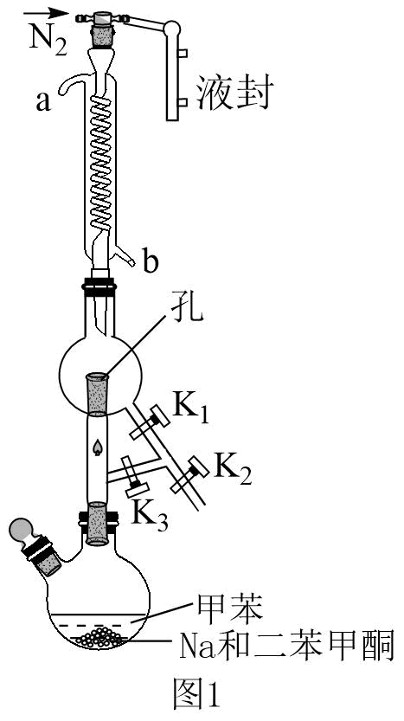

①存贮时，Na应保存在_____中。

②冷凝水的进口是______(填“a”或“b”)。

③用Na干燥甲苯的原理是_____(用化学方程式表示)。

④回流过程中，除水时打开的活塞是_____；体系变蓝后，改变开关状态收集甲苯。

（2）纳米球状红磷的制备装置如图2所示(搅拌和加热装置略)。

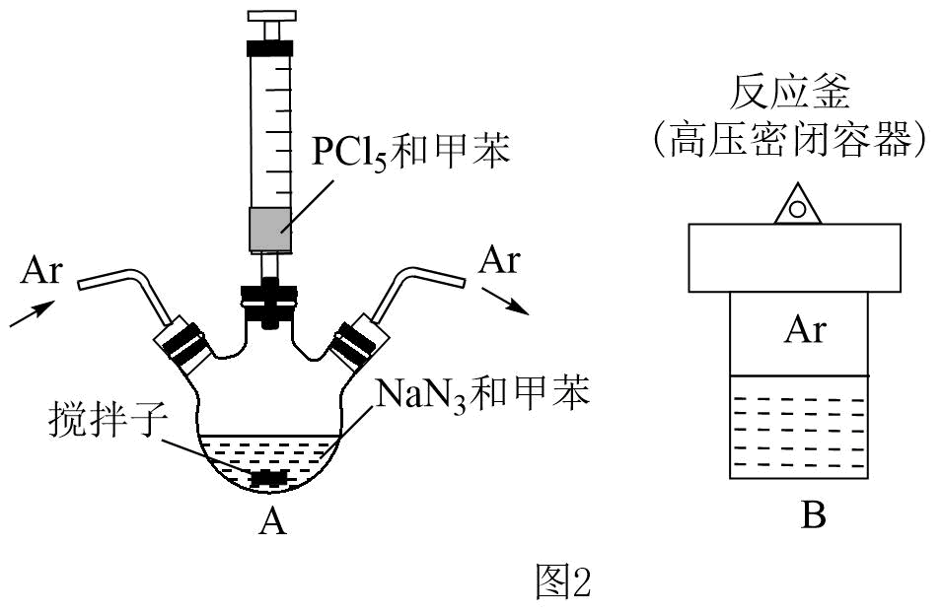

①在Ar气保护下，反应物在A装置中混匀后转入B装置，于280℃加热12小时，反应物完全反应。其化学反应方程式为_____。用Ar气赶走空气的目的是_____。

②经冷却、离心分离和洗涤得到产品，洗涤时先后使用乙醇和水，依次洗去的物质是_____和_____。

③所得纳米球状红磷的平均半径R与B装置中气体产物的压强p的关系如图3所示。欲控制合成R=125nm的红磷，气体产物的压强为_____kPa，需NaN3的物质的量为______mol(保留3位小数)。已知：p=a×n，其中a=2.5×105kPa•mol-1，n为气体产物的物质的量。

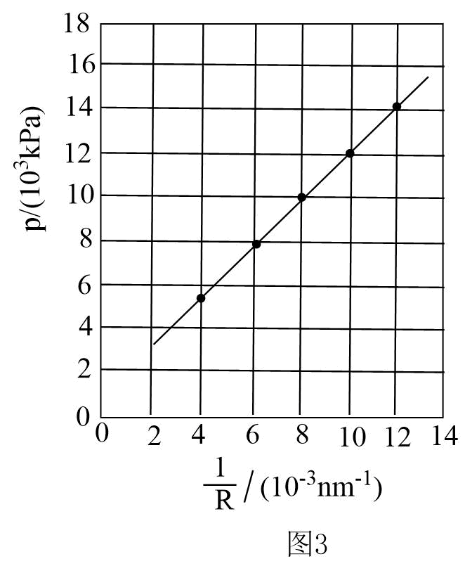

【答案】（1） ①. 煤油 ②. b ③.  ④. K2、K3

（2） ①.  ②. 防止PCl5遇空气中的水蒸气而发生水解 ③. 甲苯 ④. NaCl ⑤. 104 ⑥. 0.027

【解析】

【分析】本实验要用无水甲苯作溶剂，故需要先制备无水甲苯，图1装置中Na与水反应除去水，生成的H2从K2排出，待水反应完后，打开K1收集无水甲苯；图2中将甲苯和NaN3加入三颈瓶中，然后通入Ar排出装置中的空气，再滴入PCl5和甲苯，混合均匀后，转移到反应釜中制备纳米球状红磷。

【小问1详解】

①钠在空气中容易反应，故应保存在煤油中；

②为了充分冷凝，冷凝水应从下口进上口出，故冷凝水的进口是b；

③Na与水反应可除去水，故用钠干燥甲苯的原理是；

④回流过程中，打开活塞K2、K3，使生成的气体排出装置。

【小问2详解】

①根据题意可知，反应物为PCl5和NaN3，产物为P，根据化合价的变化规律可知化学方程式为；由于PCl5易水解，故用Ar赶走空气的目的是防止PCl5遇空气中的水蒸气而发生水解。

②根据反应可知，得到的产物上沾有甲苯和NaCl，用乙醇洗去甲苯，用水洗去NaCl。

③R=125nm时可换算出横坐标为8，此时纵坐标对应的值为10，故气体产物的压强为104kPa；已知p=a×n，其中a=2.5×105kPa•mol-1，，根据反应可知，n(NaN3)=N2=×0.04mol=0.027mol。

17. 反应在工业上有重要应用。

（1）该反应在不同温度下的平衡常数如表所示。

|  |  |  |  |  |
| --- | --- | --- | --- | --- |
| 温度/℃ | 700 | 800 | 830 | 1000 |
| 平衡常数 | 1.67 | 1.11 | 1.00 | 0.59 |

①反应的△H_____0(填“>”“<”或“=”)。

②反应常在较高温度下进行，该措施的优缺点是_____。

（2）该反应常在Pd膜反应器中进行，其工作原理如图所示。

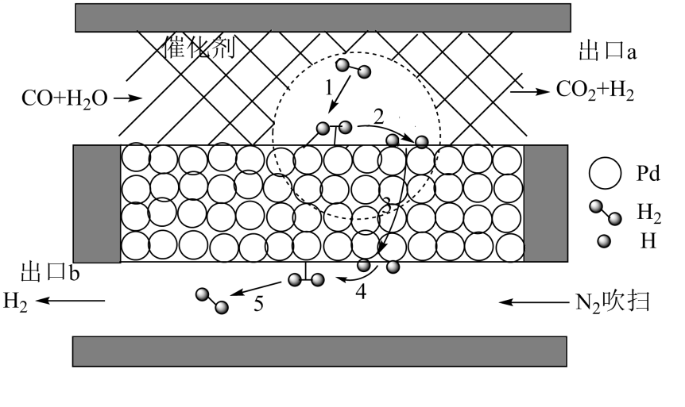

①利用平衡移动原理解释反应器存在Pd膜时具有更高转化率的原因是_____。

②某温度下，H2在Pd膜表面上的解离过程存在如下平衡：，其正反应的活化能远小于逆反应的活化能。下列说法错误的是_____。

A.Pd膜对气体分子的透过具有选择性

B.过程2的△H＞0

C.加快Pd膜内H原子迁移有利于H2的解离

D.H原子在Pd膜表面上结合为H2的过程为放热反应

③同温同压下，等物质的量的CO和H2O通入无Pd膜反应器，CO的平衡转化率为75%；若换成Pd膜反应器，CO的平衡转化率为90%，则相同时间内出口a和出口b中H2的质量比为_____。

（3）该反应也可采用电化学方法实现，反应装置如图所示。

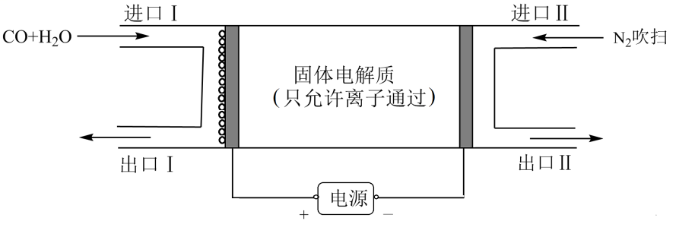

①固体电解质采用______(填“氧离子导体”或“质子导体”)。

②阴极的电极反应式为______。

③同温同压下，相同时间内，若进口Ⅰ处n(CO)：n(H2O)=a：b，出口Ⅰ处气体体积为进口Ⅰ处的y倍，则CO的转化率为_____(用a，b，y表示)。

【答案】（1） ①.  ②. 优点是升高温度，反应速率较快；缺点是正反应为放热反应，升高温度，平衡逆向移动，产物的转化率较低

（2） ①. 接触面较大，反应更充分，转化率更高 ②. BD ③. 5:6

（3） ①. 氧离子导体 ②.  ③. 

【解析】

【小问1详解】

①根据表中的数据，温度越高，平衡常数越小，所以正反应为放热反应，；

②优点是升高温度，反应速率较快；缺点是正反应为放热反应，升高温度，平衡逆向移动，产物的转化率较低；

【小问2详解】

①反应器存在Pd膜时，接触面较大，反应更充分，转化率更高；

②A.Pd膜只允许通过，不允许通过，对气体分子的透过具有选择性，A正确；

B.过程正反应的活化能远小于逆反应的活化能，，B错误；

C.加快Pd膜内H原子迁移，平衡正向移动，有利于的解离，C正确；

D. 为放热过程，H原子在Pd膜表面上结合为的过程为吸热反应，D错误；

故选BD；

③根据反应，设通入的为1mol，则出口a产生的为0.75mol，出口b的为0.9mol，质量比为5:6；

【小问3详解】

①电解时，固体电解质应采用氧离子导体；

②电解时，阴极发生还原反应，电极反应式为：；

③根据三段式：

，出口Ⅰ处气体为体积为x，进口Ⅰ处的气体体积为，则，CO的转化率为：。

**(二)选考题：共15分。请考生从给出的2道题中任选一题作答。如果多做，则按所做的第一题计分。**

18. 配位化合物X由配体L2-(如图)和具有正四面体结构的[Zn4O]6+构成。

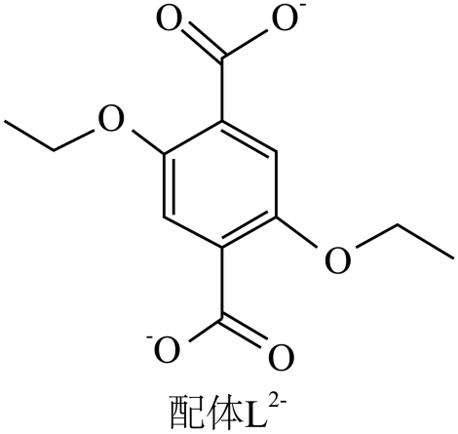

（1）基态Zn2+的电子排布式为______。

（2）L2-所含元素中，电负性最大的原子处于基态时电子占据最高能级的电子云轮廓图为______形；每个L2-中采取sp2杂化的C原子数目为______个，C与O之间形成σ键的数目为______个。

（3）X晶体内部空腔可吸附小分子，要增强X与H2O的吸附作用，可在L2-上引入______。(假设X晶胞形状不变)。

A. －Cl B. －OH C. －NH2 D. －CH3

（4）X晶体具有面心立方结构，其晶胞由8个结构相似的组成单元(如图)构成。

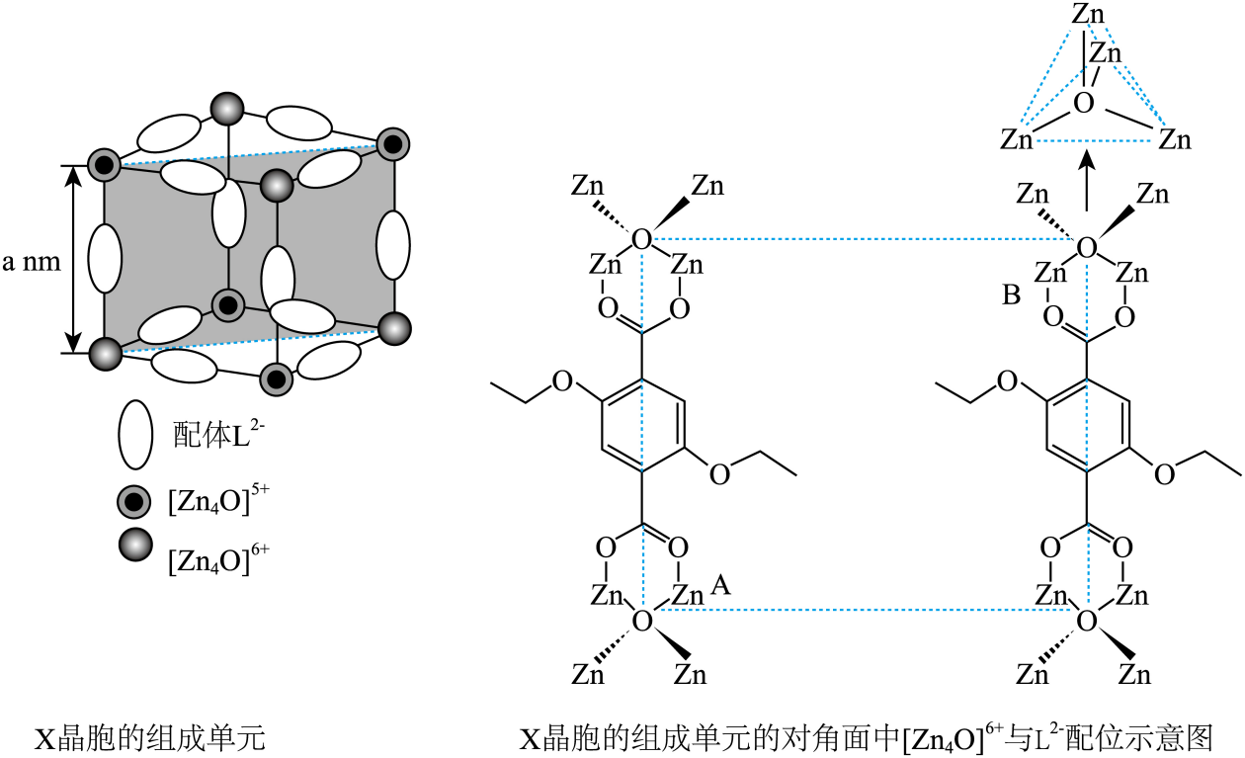

①晶胞中与同一配体相连的两个[Zn4O]6+的不同之处在于______。

②X晶体中Zn2+的配位数为______。

③已知ZnO键长为dnm，理论上图中A、B两个Zn2+之间的最短距离的计算式为_____nm。

④已知晶胞参数为2anm，阿伏加德罗常数的值为*N*A，L2-与[Zn4O]6+的相对分子质量分别为*M*1和*M*2，则X的晶体密度为_____g•cm-3(列出化简的计算式)。

【答案】（1）3d10

（2） ①. 哑铃形 ②. 8 ③. 7 （3）BC

（4） ①. 与Zn2+相连的双键氧原子不在对称轴的同侧 ②. 1.25 ③. a—2d ④. 

【解析】

【小问1详解】

锌元素的原子序数为30，基态锌离子的价电子排布式为3d10，故答案为：3d10；

【小问2详解】

配体L2-所含元素中氧元素的电负性最大，氧原子处于基态时，电子云轮廓图为哑铃形的2p能级的电子占据最高能级；由结构简式可知，配体中苯环碳原子和双键碳原子杂化方式为sp2杂化，共有8个；配体中碳原子与氧原子之间的单键为σ键、双键中含有1个σ键，共有7个，故答案为：哑铃形；8；7；

【小问3详解】

若在L2-上引入能与水分子形成氢键的羟基和氨基，有利于增强X与水分子的吸附作用，若在L2-上引入不能与水分子形成氢键的氯原子、甲基，不能增强X与水分子的吸附作用，故选BC；

【小问4详解】

①由X晶胞的组成单元的对角面可知，晶胞中与同一配体相连的两个[Zn4O]6+的不同之处在于与Zn2+相连的双键氧原子不在对称轴的同侧，故答案为：与Zn2+相连的双键氧原子不在对称轴的同侧；

②由X晶胞的组成单元的对角面可知，每个锌离子与2个氧离子相连，其中1个氧离子为4个锌离子所共有，则每个锌离子实际上与1+0.25=1.25个氧离子相连，所以X晶体中锌离子的配位数为1.25，故答案为：1.25；

③由X晶胞的组成单元结构可知，[Zn4O]6+中两个处于体对角线的氧离子距离、边长和面对角线构成直角三角形，氧离子距离为单元结构的体对角线，设A、B两个锌离子之间的最短距离为xnm，由体对角线的长度可得：x+2d=，解得x=a—2d，故答案为：a—2d；

④由X晶胞的组成单元结构可知，单元结构中位于顶点的[Zn4O]6+的个数为8×=1，位于棱上的L2-的个数为12×=3，设晶体的密度为dg/cm3，由X晶体具有面心立方结构，其晶胞由8个结构相似的组成单元构成可得：=(2a×10—10) 3d，解得d=，故答案为：。

19. 光伏组件封装胶膜是太阳能电池的重要材料，经由如图反应路线可分别制备封装胶膜基础树脂Ⅰ和Ⅱ(部分试剂及反应条件略)。

反应路线Ⅰ：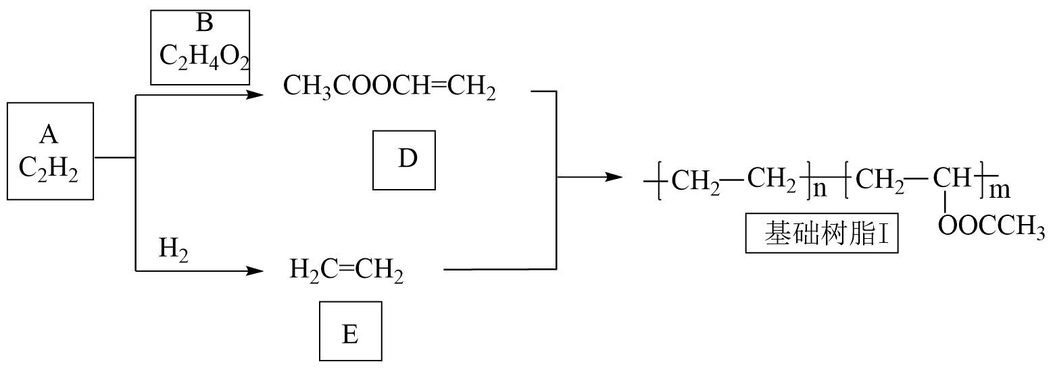

反应路线Ⅱ：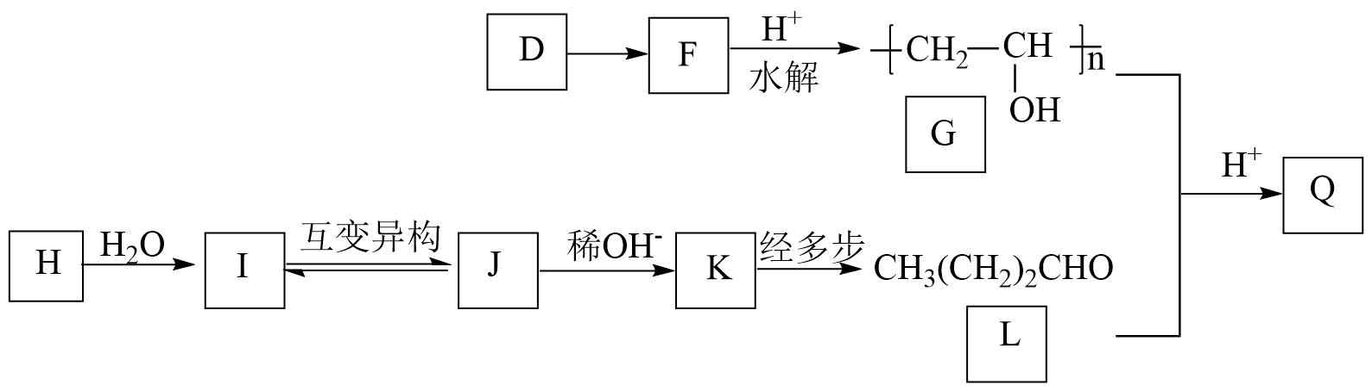

已知以下信息：

①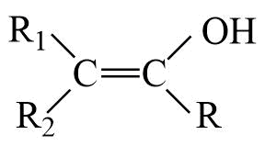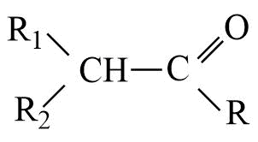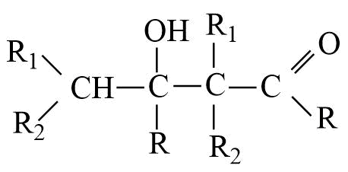(R、R1、R2为H或烃基)

②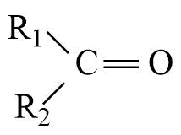+2ROH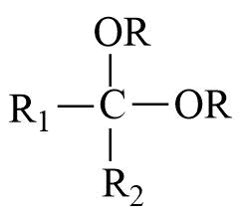+H2O

（1）A+B→D的反应类型为______。

（2）基础树脂Ⅰ中官能团的名称为______。

（3）F的结构简式为_____。

（4）从反应路线Ⅰ中选择某种化合物作为原料H，且H与H2O反应只生成一种产物Ⅰ，则H的化学名称为_____。

（5）K与银氨溶液反应的化学方程式为_____；K可发生消去反应，其有机产物R的分子式为C4H6O，R及R的同分异构体同时满足含有碳碳双键和碳氧双键的有______个(不考虑立体异构)，其中核磁共振氢谱只有一组峰的结构简式为______。

（6）L与G反应制备非体型结构的Q的化学方程式为_______。

（7）为满足性能要求，实际生产中可控制反应条件使F的支链不完全水解，生成的产物再与少量L发生反应，得到含三种链节的基础树脂Ⅱ，其结构简式可表示为_____。

【答案】（1）加成反应

（2）酯基 （3）乙炔

（4）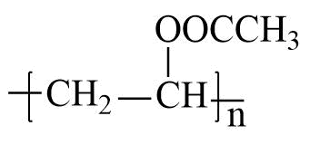 （5） ①. 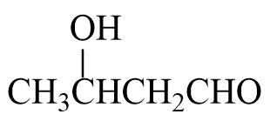+2Ag(NH3)2OH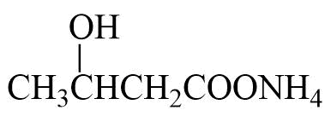+3NH3↑+2Ag↓+H2O ②. 6 ③. (CH3)2C=C=O

（6）2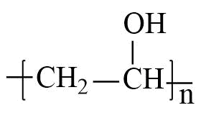+nCH3CH2CH2CHO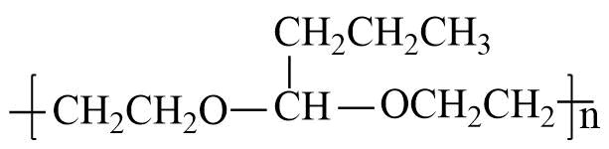+nH2O

（7）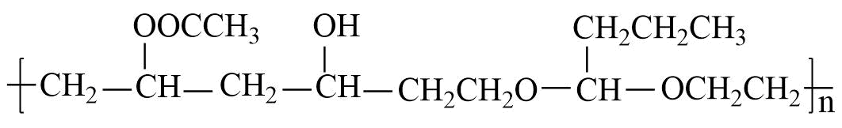

【解析】

【分析】A为HC≡CH，HC≡CH与B（C2H4O2）发生加成反应生成CH3COOCH=CH2，则B为CH3COOH；HC≡CH与氢气发生加成反应生成CH2=CH2，CH2=CH2与CH3COOCH=CH2发生加聚反应生成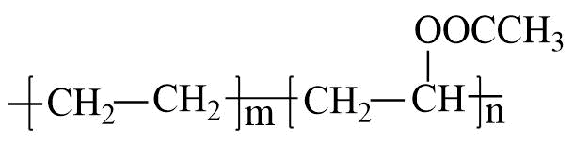；CH3COOCH=CH2发生加聚反应生成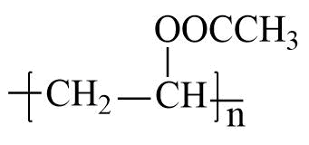，则F为；酸性条件下发生水解反应生成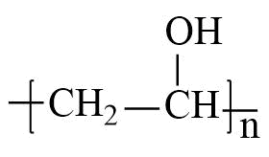；HC≡CH与水发生加成反应CH2=CHOH，则H为HC≡CH、I为CH2=CHOH；CH2=CHOH发生构型转化生成CH3CHO，则J为CH3CHO；CH3CHO碱性条件下反应生成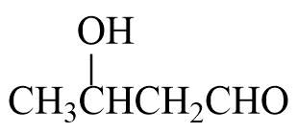，则K为；经发生消去反应、加成反应得到CH3CH2CH2CHO，CH3CH2CH2CHO与发生信息反应生成非体型结构的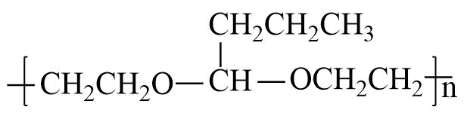，则Q为。

【小问1详解】

由分析可知，A+B→D的反应为HC≡CH与CH3COOH发生加成反应生成CH3COOCH=CH2，故答案为：加成反应；

【小问2详解】

由结构简式可知，基础树脂Ⅰ中官能团为酯基，故答案为：酯基；

【小问3详解】

由分析可知，F的结构简式为，故答案为：；

【小问4详解】

由分析可知，H的结构简式为HC≡CH，名称为乙炔，故答案为：乙炔；

【小问5详解】

由分析可知，K为，与银氨溶液在水浴加热条件下反应生成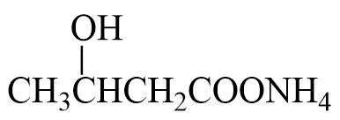、氨气、银和水，反应的化学方程式为+2Ag(NH3)2OH+3NH3↑+2Ag↓+H2O；分子式为C4H6O的R及R的同分异构体同时满足含有碳碳双键和碳氧双键的结构简式可能为CH2=CHCH2CHO、CH3CH=CHCHO、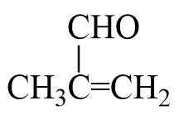、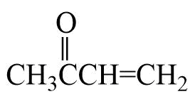、CH3CH2CH=C=O、(CH3)2C=C=O，共有6种，其中核磁共振氢谱只有一组峰的结构简式为(CH3)2C=C=O，故答案为：+2Ag(NH3)2OH+3NH3↑+2Ag↓+H2O；6；(CH3)2C=C=O；

【小问6详解】

L与G反应制备非体型结构的Q的反应为CH3CH2CH2CHO与发生信息反应生成非体型结构的和水，反应的化学方程式为2+nCH3CH2CH2CHO+nH2O，故答案为：2+nCH3CH2CH2CHO+nH2O；

【小问7详解】

由实际生产中可控制反应条件使F的支链不完全水解，生成的产物再与少量L发生反应，得到含三种链节的基础树脂Ⅱ，Ⅱ结构简式可表示为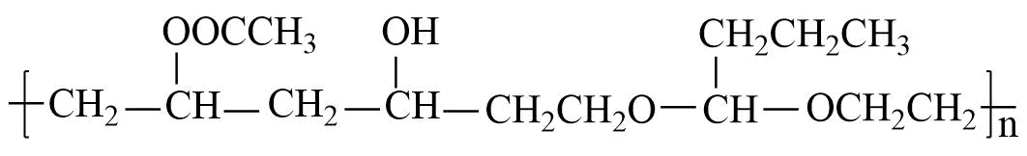，故答案为：。